差旅票据明细
- 去程机票：（天津滨海——长沙黄花），乘坐人：倪剑恒、薛维新：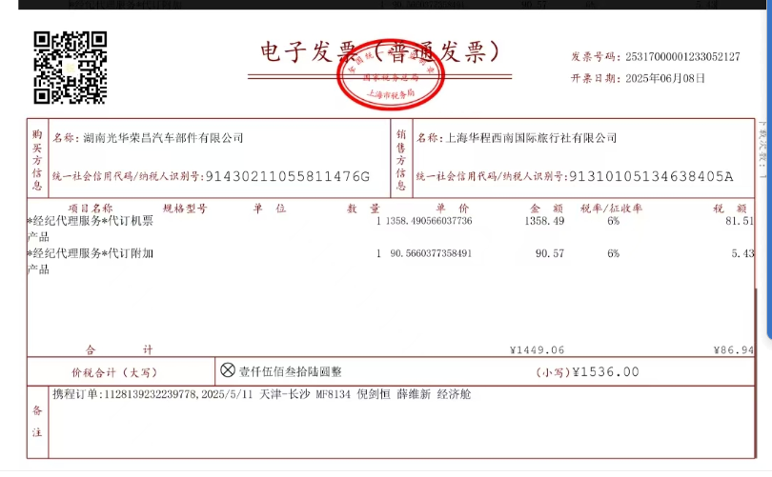
- 回程：株洲西——长沙南高铁票：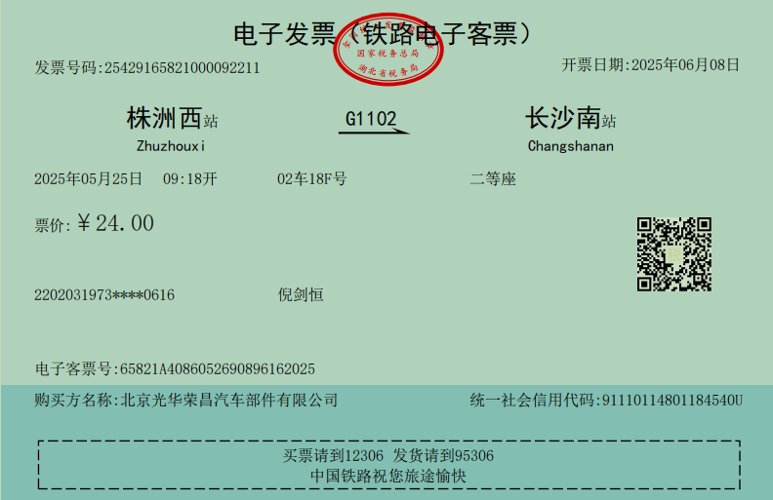
- 回程：长沙南——黄花机场磁悬浮票：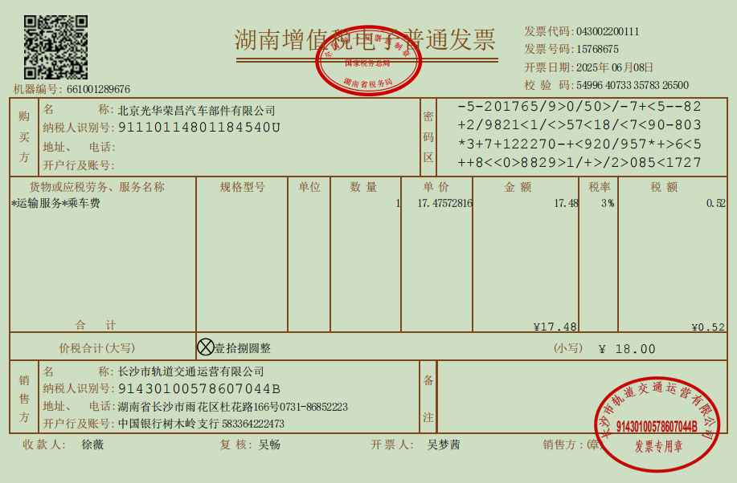
- 回程北京大兴机场——草桥（地铁票）：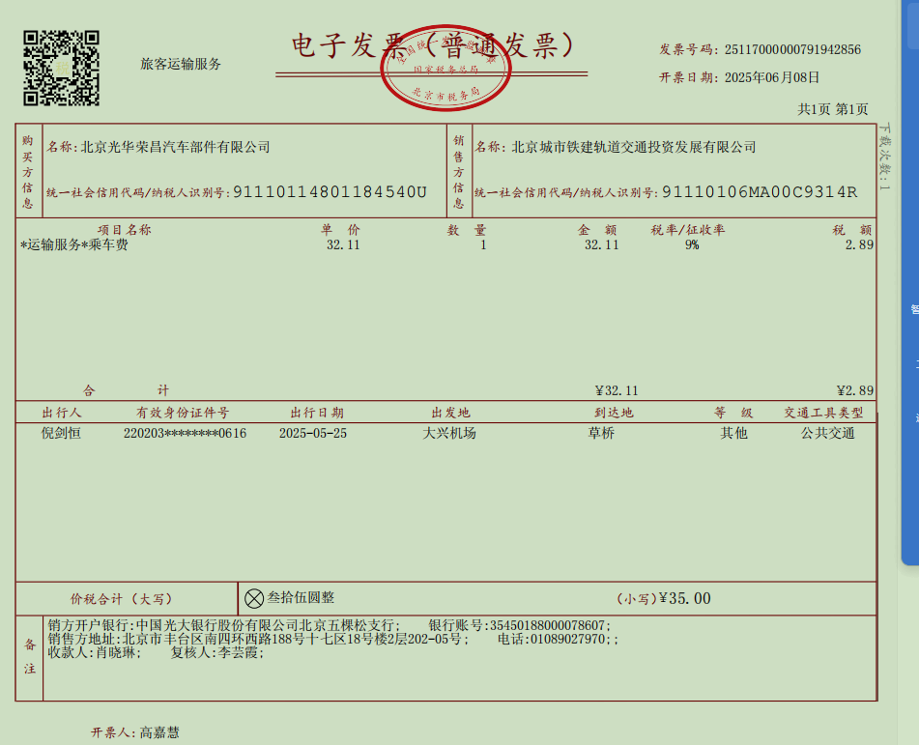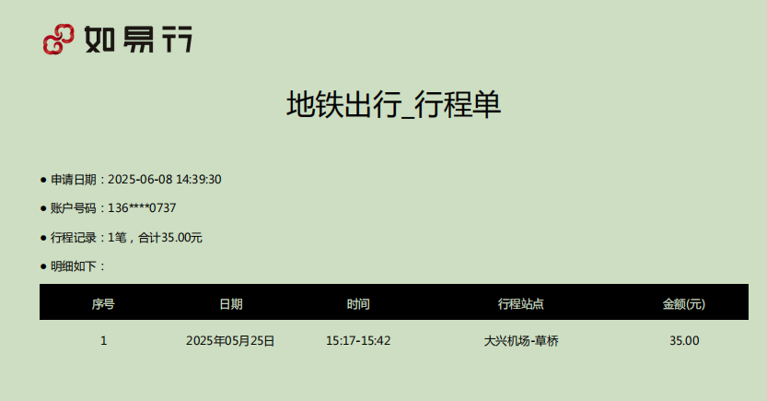
- 回程：草桥——北京南（地铁票）：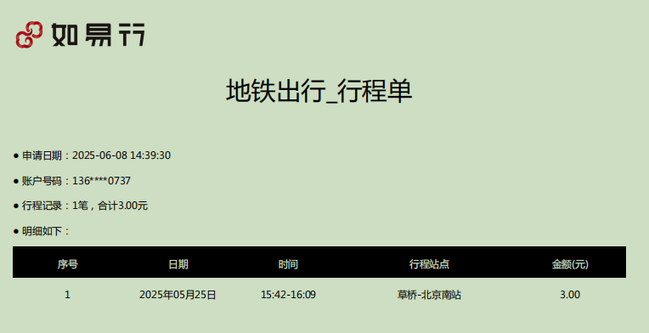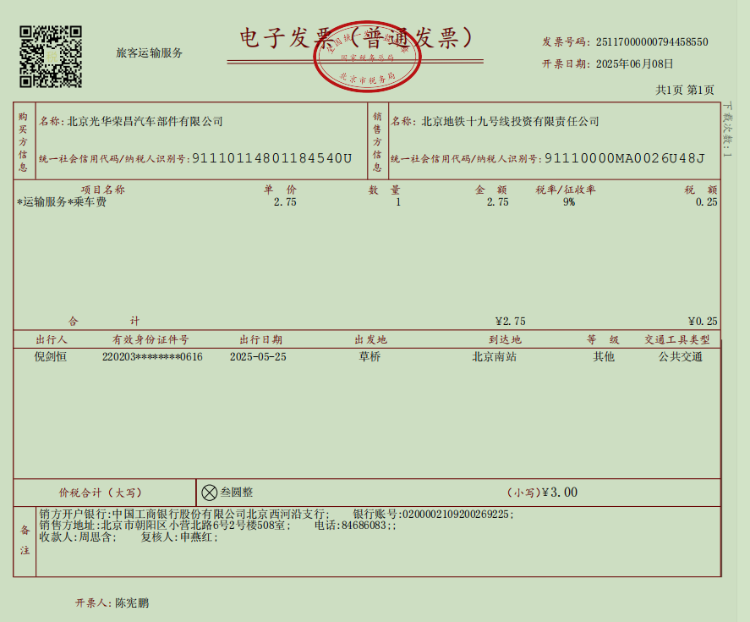
- 回程：北京南——沧州西（高铁票）：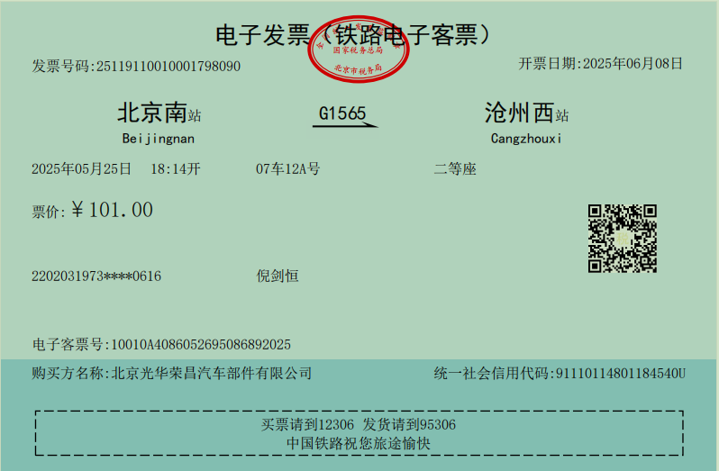
- 回程:沧洲西——河北荣昌公司（拼车票/实际付款金额50.00元）：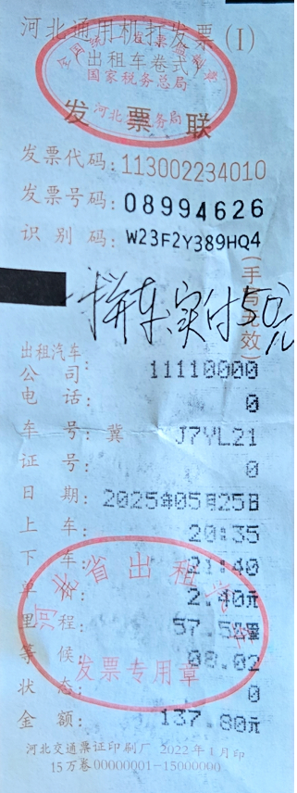
共计金额：1767元。

